380/420三合一图案灯
使用说明书
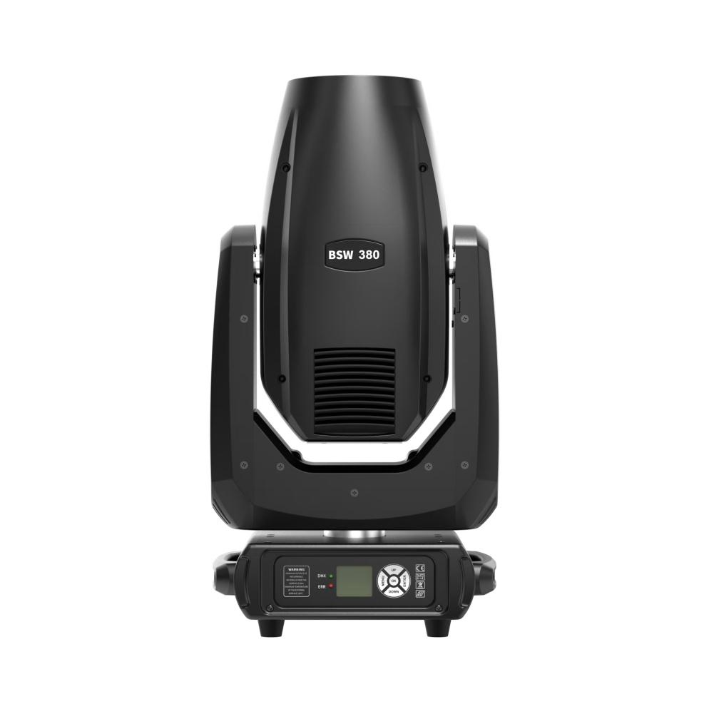
公司地址：佛山市南海区狮山镇松岗龙头新联工业区6号
公司名称：广东省明烽灯光设备有限公司
公司服务热线：0757-85209360/61/62


版本号：MF 3.0

目录
1.注意事项及安装 1
1.1声明 1
1.2维护 1
1.3 产品注意事项 1
1.4 产品介绍 1
1.5信号线连接 2
1.6 灯具安装 2
2 控制面板 4
2.1按键说明 4
2.2 主菜单 5
2.2.1 设置 5
3 通道功能 6
3.1通道表 6
4 常见故障 10

注意事项和安装
  - 声明
感谢您选择我们的产品！此产品状况良好，出厂时包装完整。为了您安全有效地使用本产品，请在使用本产品前仔细完整地阅读本说明。本说明手册包含安装和使用的重要信息。请按照说明进行安装和作。同时，请妥善保管本使用说明书，以备不时使用。对于因个人在安装、使用或维护过程中未遵循说明而对灯具或其他性能造成的损坏，我们公司不承担任何责任。
本手册如有技术更改，恕不另行通知。
  - 维护
- 在进行维护之前断开电源。
- 灯管应保持干燥，避免在潮湿环境中工作。
- 间歇使用将有效延长灯具的使用寿命。
- 为了延长灯具使用寿命，请经常清洁风扇和风扇网以及镜头。
- 请勿用酒精等有机溶剂摩擦灯具外壳，以免造成损坏。
  - 产品注意事项
- 此灯具仅供专业使用。
- 运行前确保电源电压与设备要求一致。
- 请勿将本产品放置于容易松动或摇晃的地方。
- 在使用过程中，如果灯出现异常，应及时停止使用灯具。
- 为保证产品的使用寿命，产品不宜放置在潮湿或漏水的地方，也不应在温度超过60度的环境中工作。
- 停电后，需要 20 分钟才能使用灯完全冷却，然后才能再次使用电源。
- 必须定期检查灯具的旋转部件和粘贴附件。如果松动和晃动，应及时加固，以防止发生意外。
- 为保证本产品的正常使用，请仔细阅读使用说明。
  - 产品介绍
- 光源功率：380/420W;
- 电源: AC 200V~240V/50~60Hz;
- 色盘：每个色盘由 14个色盘+白光组成;
- 图案盘：12个图案+白圆组成;
- 玻璃图案：7个图案+白圆组成;
- 540° 平移，270° 倾斜；
- 过热保护;
- 控制方式：DMX512/主从/自动;
- IP20 防护等级

  - 信号线连接
灯具具有标准的 DMX 输入和输出 3 核或 5 核 XLR 插座。使用专为 DMX 512 设计的屏蔽双绞线信号线;信号线一般在 150 米处连接，长距离信号传输必须加 DMX512 信号放大器。
将屏蔽双绞线信号线从控制器的 DMX 插座连接到第一台设备的 DMX 输入端，从第一台设备的 DMX 插座连接到第二台设备的 DMX 输入端，以此类推，直到所有灯都连接完毕。然后在每个电路上最后连接的出灯口 3 芯插孔上安装一个端子插头。（在 3 芯插针加农炮插头的 2 和 3 引脚之间焊接一个 4/1W、120Ω 电阻）。

重要提示：电线不应相互接触或接触金属外壳。

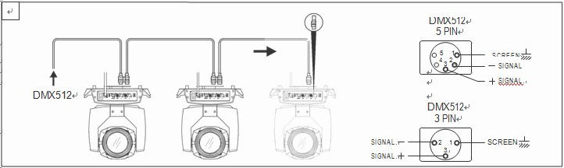
图 1 DMX 信号线连接示意图

灯具起始地址代码的计算方法：
当前灯具的初始地址码等于 （前一个灯具的初始地址码） （灯具的通道数）
1：第一个灯具的起始地址代码值 A001。
2：控制器的基本通道数，应大于或等于灯管使用的通道总数。
3：注意：使用任何控制器时，每盏灯都应有自己的初始地址码，如果第一盏灯的初始地址码设置为001，则灯通道通数为24CH;然后第二个灯地址代码的开头设置为 025;第三个灯的初始地址代码设置为 050;以此类推，（此设置也需要根据不同的控制平台来确定）

  - 安装

灯具可以水平放置、倾斜放置和倒挂。斜挂和倒挂时一定要注意安装方法。
如图 2 所示，在定位灯具之前，必须保证安装地点的稳定性。安装反向悬挂时，必须确保灯不会掉落在支撑架上。必须使用穿过支撑架的安全绳和辅助悬挂的灯手柄，以确保安全。防止灯具掉落和滑动
。
在安装调试灯具时，禁止行人从其下方经过。定期检查安全绳是否磨损，吊钩螺丝是否松动。
因吊灯安装不稳定而造成的灯掉落一切后果，我公司不承担任何责任。

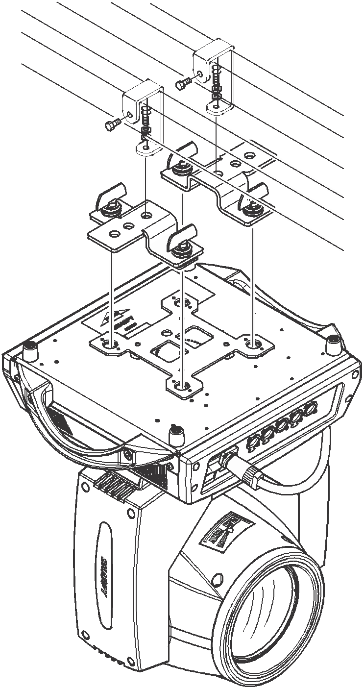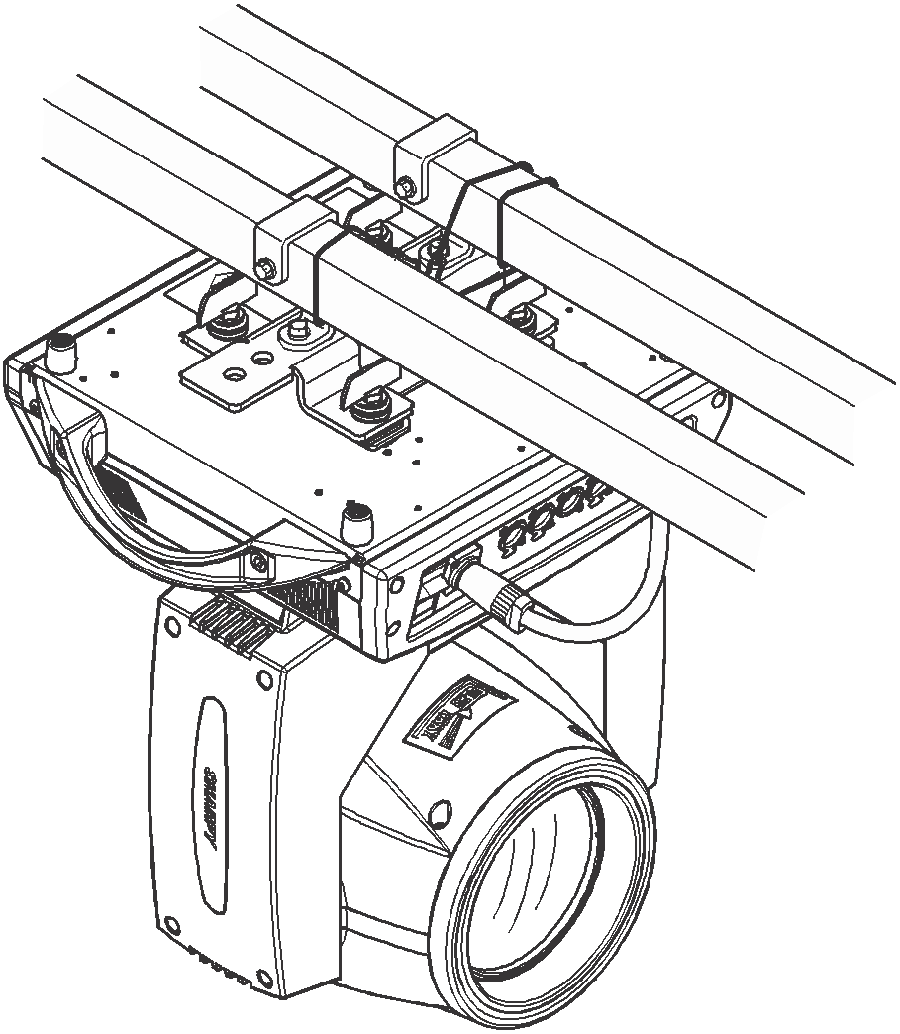
倒挂灯的示意图

控制面板

2.1 按键说明
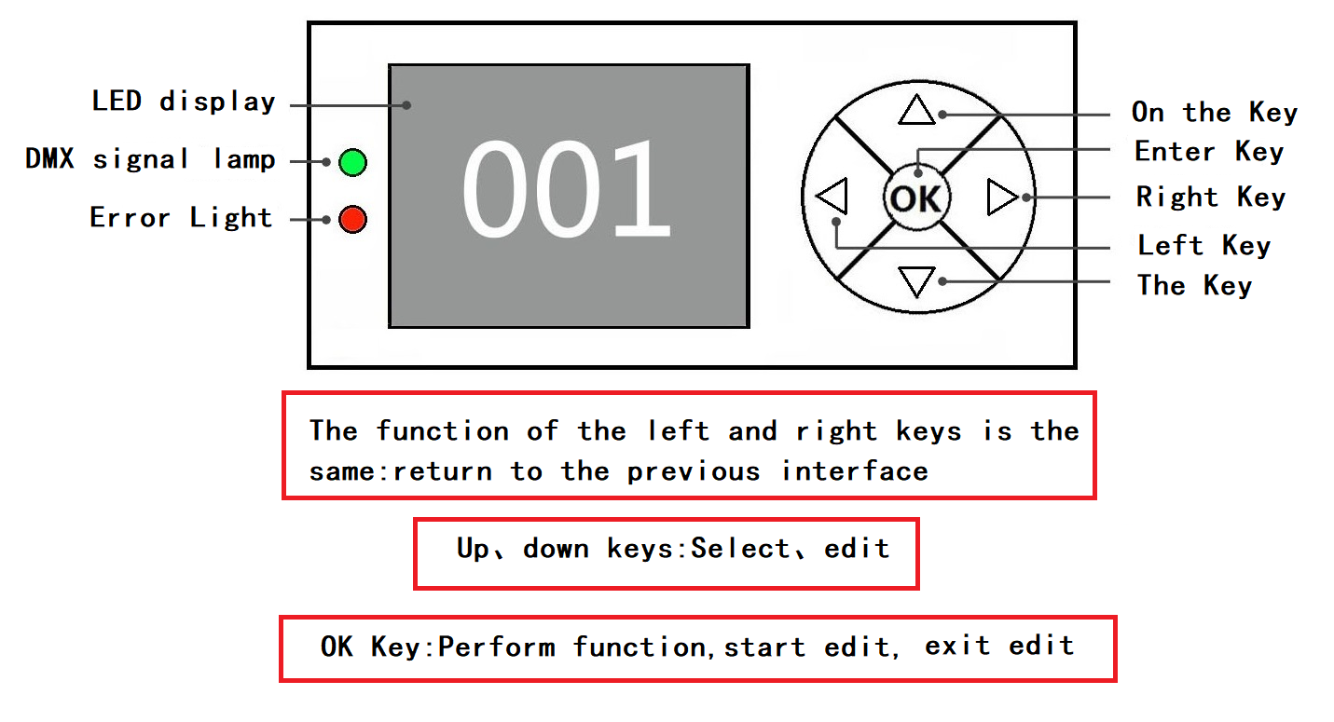
图 3 面板上的关键描述示意图
下面以“修改 DMX 地址码”为例，介绍按键的使用方法：
1、如果当前不是主界面，按“左”键（一次或多次）返回主界面
2、在主界面中，按“上”键或“下”键选择“DMX设置”按钮
3. 按“确定”键进入“DMX设置”界面
4、按“上”键或“下”键修改DMX地址码
5、按“确定”键退出编辑状态
6. 在主界面按右键，进入校准界面快捷键。
7. 注意：主界面底部的快捷键，中/英文，屏幕悬停和重置，只能手动触摸，不能按下。

2.2.1 DMX 设置

按键说明：按上或下为 1 或 -1 模式;按右键是下一个;按左侧并确认按钮保存并退出。
2.2.2 菜单
一级菜单 | 二级菜单 | 三级菜单 | 四级菜单 | 五级菜单
主界面 | 二级菜单 | 三级菜单 | 四级菜单 | 五级菜单
DMX 设置 | DMX 地址 | 1 - 512
DMX 设置 | 通道模式 | 16CH / 20CH
DMX 设置 | 运行模式 | DMX
DMX 设置 | 运行模式 | 自动
DMX 设置 | 运行模式 | 声控
效果设置 | 水平反向 | 否
效果设置 | 水平反向 | 是
效果设置 | 垂直反向 | 否
效果设置 | 垂直反向 | 是
效果设置 | 垂直 反馈 | 关
效果设置 | 垂直 反馈 | 开
效果设置 | 无信号模式 | 黑场
效果设置 | 无信号模式 | 保持
效果设置 | 声控灵敏度 | 10 - 100
效果设置 | 灯泡模式 | 手动开泡
效果设置 | 灯泡模式 | 复位开泡
效果设置 | 灯泡模式 | 上电开泡
效果设置 | 灯泡 | 关闭
效果设置 | 灯泡 | 打开
显示设置 | 显示方向 | 正常
显示设置 | 显示方向 | 旋转180°
显示设置 | 语言 | English
显示设置 | 语言 | 中文
电机复位 | 全部 | 否
电机复位 | 全部 | 是
电机复位 | 垂直 | 否
电机复位 | 垂直 | 是
电机复位 | 头部 | 否
电机复位 | 头部 | 是
手动控制 | 色盘 | 0 - 255
手动控制 | 。。。 | 0 - 255
手动控制 | 灯泡控制 | 0 - 255
灯具状态 | 水平 | 正常 错误 复位中
灯具状态 | 。。。 | 正常 错误 复位中
灯具状态 | 频闪 | 正常 错误 复位中
DMX 实况 | 色盘 | 0 - 255
DMX 实况 | 。。。 | 0 - 255
DMX 实况 | 灯泡控制 | 0 - 255
服务 | 密码 | 校正 | 电机校准 | 水平
 |  |  |  | 。。。
服务 | 密码 | 恢复出厂设置 | 否
服务 | 密码 | 恢复出厂设置 | 是
服务 | 密码 | 清除设备运行时间 | 否
服务 | 密码 | 清除设备运行时间 | 是
服务 | 密码 | 清除灯泡运行时间 | 否
服务 | 密码 | 清除灯泡运行时间 | 是
设备信息 | 设备运行时间 | xxxxxH
设备信息 | 灯泡运行时间 | xxxxxH

通道表 :
24通道 | 16通道 | 名称 | 数值 | 描述
[ CH1 ] | [ CH1 ] | X轴 | 0-255 | 0-540度
[ CH2 ] |  | X轴微调 | 0-255 | 0-2度
[ CH3 ] | [ CH2 ] | Y轴 | 0-255 | 0-270度
[ CH4 ] |  | Y轴微调 | 0-255 | 0-1度
[ CH5 ] | [ CH3 ] | XY速度 | 0-255 | 由快到慢
[ CH6 ] | [ CH4 ] | 复位/功能
[ CH6 ] | [ CH4 ] | 复位/功能 | 0-99 | 无功能
[ CH6 ] | [ CH4 ] | 复位/功能 | 100-105 | 3秒后关灯泡
[ CH6 ] | [ CH4 ] | 复位/功能 | 106-199 | 无功能
[ CH6 ] | [ CH4 ] | 复位/功能 | 200-205 | 3秒后开灯泡
[ CH6 ] | [ CH4 ] | 复位/功能 | 206-209 | 无功能
[ CH6 ] | [ CH4 ] | 复位/功能 | 210-215 | 3秒后复位XY电机
[ CH6 ] | [ CH4 ] | 复位/功能 | 216-219 | 无功能
[ CH6 ] | [ CH4 ] | 复位/功能 | 220-235 | 3秒后复位效果电机
[ CH6 ] | [ CH4 ] | 复位/功能 | 236-239 | 无功能
[ CH6 ] | [ CH4 ] | 复位/功能 | 240-255 | 3秒后复位整灯
[ CH7 ] | [ CH5 ] | 色盘
[ CH7 ] | [ CH5 ] | 色盘 | 0-129 | 线性颜色
[ CH7 ] | [ CH5 ] | 色盘 | 130-134 | 颜色1
[ CH7 ] | [ CH5 ] | 色盘 | 135-138 | 颜色2
[ CH7 ] | [ CH5 ] | 色盘 | 139-143 | 颜色3
[ CH7 ] | [ CH5 ] | 色盘 | 144-147 | 颜色4
[ CH7 ] | [ CH5 ] | 色盘 | 148-152 | 颜色5
[ CH7 ] | [ CH5 ] | 色盘 | 153-157 | 颜色6
[ CH7 ] | [ CH5 ] | 色盘 | 158-161 | 颜色7
[ CH7 ] | [ CH5 ] | 色盘 | 162-166 | 颜色8
[ CH7 ] | [ CH5 ] | 色盘 | 167-171 | 颜色9
[ CH7 ] | [ CH5 ] | 色盘 | 172-176 | 颜色10
[ CH7 ] | [ CH5 ] | 色盘 | 177-180 | 颜色11
[ CH7 ] | [ CH5 ] | 色盘 | 181-185 | 颜色12
[ CH7 ] | [ CH5 ] | 色盘 | 186-189 | 颜色13
[ CH7 ] | [ CH5 ] | 色盘 | 190-193 | 颜色14
[ CH7 ] | [ CH5 ] | 色盘 | 194-220 | 由快到慢正向流水
[ CH7 ] | [ CH5 ] | 色盘 | 221-224 | 停止
[ CH7 ] | [ CH5 ] | 色盘 | 225-255 | 由慢到快反向流水
[ CH8 ] |  | 色盘微调 | 0-255
[ CH9 ] | [ CH6 ] | 图盘
[ CH9 ] | [ CH6 ] | 图盘 | 0-4 | 图案1
[ CH9 ] | [ CH6 ] | 图盘 | 5-9 | 图案2
[ CH9 ] | [ CH6 ] | 图盘 | 10-14 | 图案3
[ CH9 ] | [ CH6 ] | 图盘 | 15-19 | 图案4
[ CH9 ] | [ CH6 ] | 图盘 | 20-24 | 图案5
[ CH9 ] | [ CH6 ] | 图盘 | 25-29 | 图案6
[ CH9 ] | [ CH6 ] | 图盘 | 30-34 | 图案7
[ CH9 ] | [ CH6 ] | 图盘 | 35-39 | 图案8
[ CH9 ] | [ CH6 ] | 图盘 | 40-44 | 图案9
[ CH9 ] | [ CH6 ] | 图盘 | 45-49 | 图案10
[ CH9 ] | [ CH6 ] | 图盘 | 50-54 | 图案11
[ CH9 ] | [ CH6 ] | 图盘 | 55-59 | 图案12
[ CH9 ] | [ CH6 ] | 图盘 | 60-64 | 图案13
[ CH9 ] | [ CH6 ] | 图盘 | 65-69 | 白光
[ CH9 ] | [ CH6 ] | 图盘 | 70-74 | 由慢到快抖动图案2
[ CH9 ] | [ CH6 ] | 图盘 | 75-79 | 由慢到快抖动图案3
[ CH9 ] | [ CH6 ] | 图盘 | 80-84 | 由慢到快抖动图案4
[ CH9 ] | [ CH6 ] | 图盘 | 85-89 | 由慢到快抖动图案5
[ CH9 ] | [ CH6 ] | 图盘 | 90-94 | 由慢到快抖动图案6
[ CH9 ] | [ CH6 ] | 图盘 | 95-99 | 由慢到快抖动图案7
[ CH9 ] | [ CH6 ] | 图盘 | 100-104 | 由慢到快抖动图案8
[ CH9 ] | [ CH6 ] | 图盘 | 105-109 | 由慢到快抖动图案9
[ CH9 ] | [ CH6 ] | 图盘 | 110-114 | 由慢到快抖动图案10
[ CH9 ] | [ CH6 ] | 图盘 | 115-119 | 由慢到快抖动图案11
[ CH9 ] | [ CH6 ] | 图盘 | 120-124 | 由慢到快抖动图案12
[ CH9 ] | [ CH6 ] | 图盘 | 125-129 | 由慢到快抖动图案13
[ CH9 ] | [ CH6 ] | 图盘 | 130-191 | 由快到慢反向流水
[ CH9 ] | [ CH6 ] | 图盘 | 192-193 | 停止
[ CH9 ] | [ CH6 ] | 图盘 | 194-255 | 由慢到快正向流水
[ CH10 ] | [ CH7 ] | 旋转图盘
[ CH10 ] | [ CH7 ] | 旋转图盘 | 0-7 | 白光
[ CH10 ] | [ CH7 ] | 旋转图盘 | 8-15 | 图案1
[ CH10 ] | [ CH7 ] | 旋转图盘 | 16-23 | 图案2
[ CH10 ] | [ CH7 ] | 旋转图盘 | 24-31 | 图案3
[ CH10 ] | [ CH7 ] | 旋转图盘 | 32-39 | 图案4
[ CH10 ] | [ CH7 ] | 旋转图盘 | 40-47 | 图案5
[ CH10 ] | [ CH7 ] | 旋转图盘 | 48-55 | 图案6
[ CH10 ] | [ CH7 ] | 旋转图盘 | 56-63 | 图案7
[ CH10 ] | [ CH7 ] | 旋转图盘 | 64-71 | 由慢到快抖动图案1
[ CH10 ] | [ CH7 ] | 旋转图盘 | 72-79 | 由慢到快抖动图案2
[ CH10 ] | [ CH7 ] | 旋转图盘 | 80-87 | 由慢到快抖动图案3
[ CH10 ] | [ CH7 ] | 旋转图盘 | 88-95 | 由慢到快抖动图案4
[ CH10 ] | [ CH7 ] | 旋转图盘 | 96-103 | 由慢到快抖动图案5
[ CH10 ] | [ CH7 ] | 旋转图盘 | 104-111 | 由慢到快抖动图案6
[ CH10 ] | [ CH7 ] | 旋转图盘 | 112-119 | 由慢到快抖动图案7
[ CH10 ] | [ CH7 ] | 旋转图盘 | 120-185 | 由快到慢正向流水
[ CH10 ] | [ CH7 ] | 旋转图盘 | 186-189 | 停止
[ CH10 ] | [ CH7 ] | 旋转图盘 | 190-255 | 由慢到快反向流水
[ CH11 ] | [ CH8 ] | 图盘自转
[ CH11 ] | [ CH8 ] | 图盘自转 | 0-127 | 0-360度
[ CH11 ] | [ CH8 ] | 图盘自转 | 128-190 | 由快到慢反向流水
[ CH11 ] | [ CH8 ] | 图盘自转 | 191-192 | 停止
[ CH11 ] | [ CH8 ] | 图盘自转 | 193-255 | 由慢到快正向流水
[ CH12 ] |  | 图盘微调 | 0-255
[ CH13 ] | [ CH9 ] | 棱镜1
[ CH13 ] | [ CH9 ] | 棱镜1 | 0-63 | 无
[ CH13 ] | [ CH9 ] | 棱镜1 | 64-127 | 插入棱镜1
[ CH13 ] | [ CH9 ] | 棱镜1 | 128-191 | 插入棱镜2
[ CH13 ] | [ CH9 ] | 棱镜1 | 192-255 | 插入棱镜1+棱镜2
[ CH14 ] | [ CH10 ] | 棱镜自转
[ CH14 ] | [ CH10 ] | 棱镜自转 | 0-127 | 0-360度
[ CH14 ] | [ CH10 ] | 棱镜自转 | 128-187 | 由快到慢正向流水
[ CH14 ] | [ CH10 ] | 棱镜自转 | 188-195 | 停止
[ CH14 ] | [ CH10 ] | 棱镜自转 | 196-255 | 由慢到快反向流水
[ CH15 ] | [ CH11 ] | 棱镜2自转
[ CH15 ] | [ CH11 ] | 棱镜2自转 | 0-127 | 0-360度
[ CH15 ] | [ CH11 ] | 棱镜2自转 | 128-187 | 由快到慢正向流水
[ CH15 ] | [ CH11 ] | 棱镜2自转 | 188-195 | 停止
[ CH15 ] | [ CH11 ] | 棱镜2自转 | 196-255 | 由慢到快反向流水
[ CH16 ] | [ CH12 ] | 雾化
 |  |  | 0-127 | 无
 |  |  | 128-255 | 雾化
[ CH17 ] | [ CH13 ] | 放大 | 0-255 | 由大到小
[ CH18 ] |  | 放大微调 | 0-255
[ CH19 ] | [ CH14 ] | 调焦 | 0-255 | 由远到近
[ CH20 ] |  | 调焦微调 | 0-255
[ CH21 ] |  | 效果 | 0-255
[ CH22 ] | [ CH15 ] | 频闪
[ CH22 ] | [ CH15 ] | 频闪 | 0-3 | 关光
[ CH22 ] | [ CH15 ] | 频闪 | 4-103 | 由慢到快脉冲频闪
[ CH22 ] | [ CH15 ] | 频闪 | 104-107 | 开关
[ CH22 ] | [ CH15 ] | 频闪 | 108-207 | 由慢到快渐变频闪
[ CH22 ] | [ CH15 ] | 频闪 | 208-212 | 开关
[ CH22 ] | [ CH15 ] | 频闪 | 213-251 | 由慢到快随机频闪
[ CH22 ] | [ CH15 ] | 频闪 | 252-255 | 开关
[ CH23 ] | [ CH16 ] | 调光 | 0-255 | 0-100%调光
[ CH24 ] |  | 调光微调 | 0-255

常见故障
根据一些常见的故障，提出相应的解决方案。任何无法解决的问题都应该由专业人士处理。在维护灯具之前断开它。

正常重置后，灯将不接受来自控制台的控制
- 检查灯具数字起始地址值和功能选项是否正确;
- 检查通讯控制线是否连接正确、通讯线是否过长或已中断;
- 检查控制设备是否无效，检查串行接入信号放大器是否无效;
- 检查通讯线路是否过长或其他设备相互干扰;
- 优化布线，缩短控制信号线长度，高低压线分开布线;
- 添加信号放大器;
- 信号线采用优质屏蔽双绞线;
- 在灯的末端连接信号端子电阻 （120 ohm）。

灯具无法启动
- 检查电源参数是否与灯具一致;
- 检查长距离运输过程中因挤压变形、振动、内部零件受潮等原因造成的接触不良
或者掉下来。
- 请检查灯的内部集成电线连接器是否脱落或松动。
- 检查灯管的电子元件（如电子变压器、PCB板、电机控制板等）是否松动、短路和烧坏。

工作时，灯的 X 轴或 Y 轴动作不正常
- 按照上一步逐一检查;
- 检查灯管中X、Y轴方向对应的传动带是否脱落、断裂;
- 检查灯中 X 和 Y 方向对应的数据反馈接收器（光耦）是否损坏;
- 重新启动机器并重置一次。

产品保修卡

产品名称----------------------- 产品型号----------------------

制造日期-------------------------- 用户购买日---------------------

最终用户
单位名称; | 联系人：
地址： | 电话：
经销商
联系人： | 电话：

